Лучшие семена огурцов для теплиц:
выбираем тепличные сорта для закрытого грунта
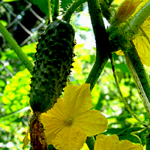
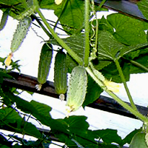
Каждый огородник, который взялся за выращивание огурцов в теплице, мечтает собрать хороший урожай, не тратя при этом много сил. Для того, чтобы именно так и сложилось, необходимо довольно серьезно, со знанием дела, выбрать лучшие сорта огурцов для теплицы. Особый акцент стоит сделать именно на слове «теплица», ибо стоит знать некоторые тонкости. К примеру, на открытом грунте свободно можно выращивать пчелоопыляемые растения. В парниках же и теплицах Вам вряд придется надеяться на насекомых, поскольку им вряд особо захочется залетать в приоткрытые окна и дверные проемы.
Выход из этой, казалось бы, сложной, ситуации есть – семена огурцов для теплиц, которые самостоятельно могут опыляться. Таковых на сегодняшний момент существует огромное количество, так что Вам остается полагаться только на свой вкус. Выбор можно сделать исходя из некоторых требований, которые, в основном, предъявляют к семенам опытные огородники. Так, внимание стоит уделить расположению завязей у растения, размерам и форме огурцов, их вкусовым качествам, хозяйственному предназначению, времени плодоношения и так далее. И, только после этого, Вы уже сможете остановить выбор на нескольких, наиболее приемлемых для Вас сортах.
Лучшие сорта огурцов для теплицы

Безусловно, перечислить все сорта для теплиц просто невозможно в силу их большого ассортимента. К тому же, с каждым днем их становится все больше – селекционеры ведь не гуляют. Однако, можно все же выделить несколько самых популярных сортов, таких как:

- Кураж.
Семена огурцов для теплиц данного сорта весьма популярны среди огородников. Эти огурцы самоопыляемые и скороспелые – попробовать первые созревшие плоды можно будет уже на 43 – 47 день после всходов. Прекрасные ароматные огурчики Кураж имеют неповторимый вкус и средние размеры – до 14 сантиметров. Данный сорт устойчив ко многим известным заболеваниям и отличается довольно высокой степенью урожайности.

- Балаган. Данный сортотип считается одним из наиболее известных самоопыляемых гибридов. В данную группу входят сразу несколько сортов: Календарь F1, Городской огурчик F1, Махаон F1, Балконный F1, Колибри F1.

- Конни. Сорт известен пучковым типом цветения и хорош для пленочных теплиц. Огурцы имеют интересную цилиндрическую форму и обладают хорошими вкусовыми качествами. Плоды можно использовать как для засолки, так и для свежих салатов. Урожайность сорта составляет примерно 16 килограмм на метр квадратный.

- Зозуля. Этот сорт является, пожалуй, традиционным для выращивания в теплицах. Плоды гладкие, могут иметь длину до 30 сантиметров, и предназначены только для употребления в свежем виде. Сорт Зозуля очень урожайный (до 45 килограмм на метр квадратный) и устойчив ко многим вирусам.

- Берендей. Прекрасный выбор для тех, кто привык отдавать предпочтение среднеплетистым сортам. Плоды имеют цилиндрическую бугорчатую структуру, в длину могут достигать 10 – 14 сантиметров. Берендей хорошо приживается в тени, поэтому его легко можно сажать на подоконнике или балконе.

- Апрельский. Белошипные плоды сорта могут достигать довольно крупных размеров, затягивая при этом до 300 граммов каждый. Кроме того, данный сорт хорошо переносит холод и устойчив ко множеству вирусов и заболеваний.

Конечно, выбор хорошего сорта огурцов – это еще не все! Придется приложить и некоторые усилия, чтобы из семян выросли вкусные плоды. Но, разве это проблемы для настоящего огородника, пусть иногда и для начинающего? Главное, делать свое дело с любовью и тогда точно все получиться и Вы уже не сможете отказаться от лишней возможности испачкать руки свежевскопанным грунтом.

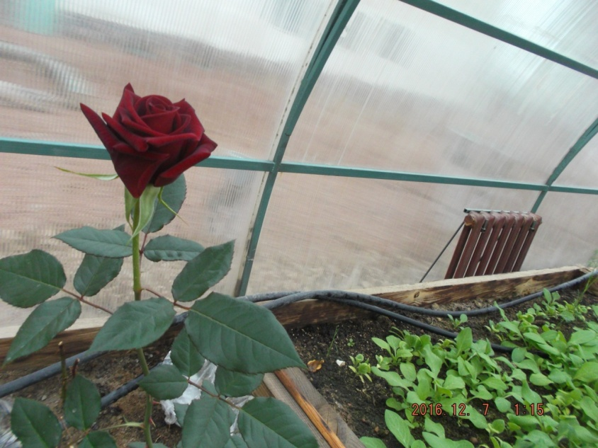
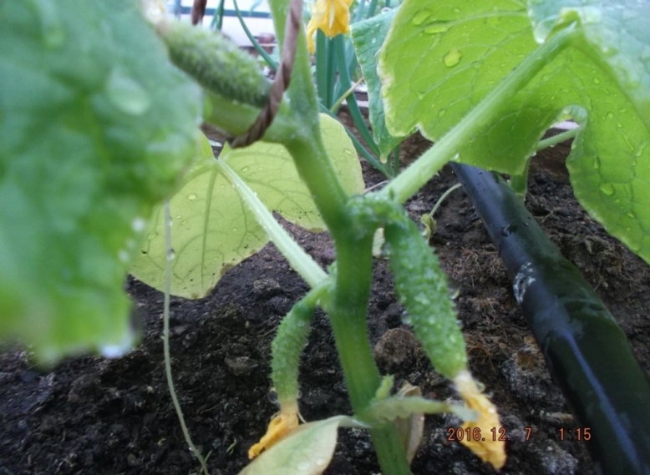
- Наши тепличные огурцы
- Розы, выращенные в нашей школьной теплице

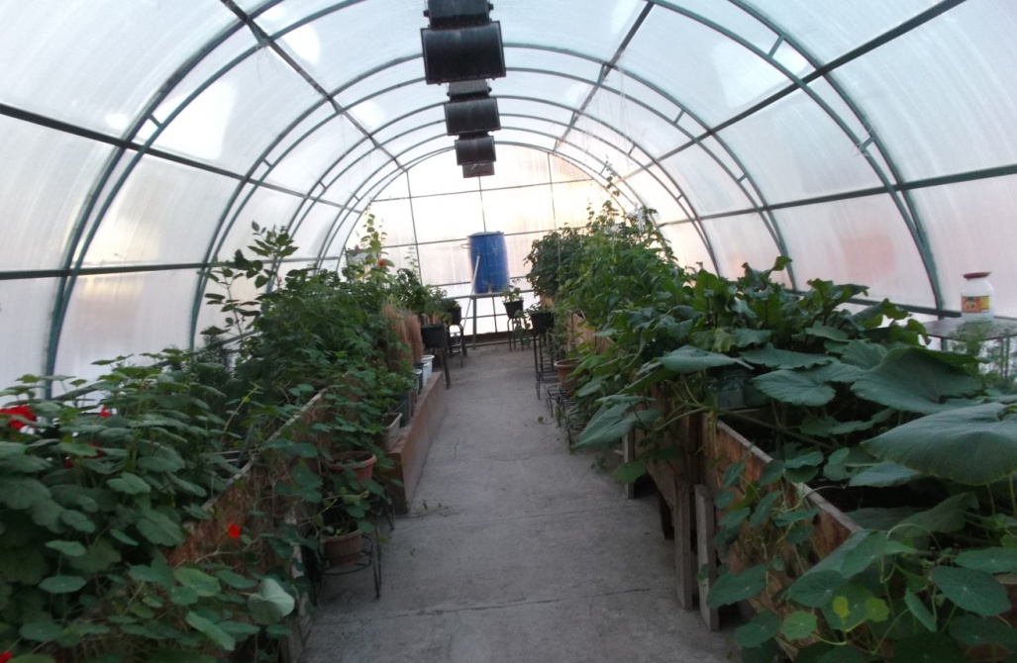
- Школьная теплица

